《数字图像处理》实验报告

实验名称 ： 实验2 Matlab基础程序设计
实验日期 ： 2021.9.16

姓 名 ： 王译
学 号 ： 084519117
班 级 ： 19医信

成 绩 ：
信息技术学院
南京中医药大学

实验目的：
- 掌握MATLAB矩阵操作函数的基本功能。
- 掌握MATLAB基本程序设计语句及脚本文件的编写。

实验内容和要求
建立一个名为“xxxxx实验2”的解决方案（xxxxx为自己的学号）
- 设矩阵A=[3 -1 5;4 7 10;2 0 6],B=[3 5 9;0 -2 -3;8 7 4],C=[5 -1 9;4 3 11;12 -7 6];使用帮助功能查找函数cat的用法，进而实现不同矩阵的合并。
- 使用帮助功能查找矩阵操作函数eye(), ones(), zeros(), diag(), magic(), rot90(), flipud()，randn()的功能，并验证函数功能，观察运行结果。
- 编辑一个脚本文件，实现：判断随机输入的一个年份是否为闰年。

- 建立一个名为while_M的函数脚本文件实现分段函数的计算。
- 绘制一个周期的y=sin(x)，y=cos(x)的函数曲线。
- 验证二维绘图函数，三维绘图函数，并理解绘图结果。
运行结果（写清题号）
描述实验的基本步骤，用数据和图片给出各个步骤中取得的实验结果和源代码，并进行必要的讨论。
1.
通过doc cat命令查找函数cat的用处：
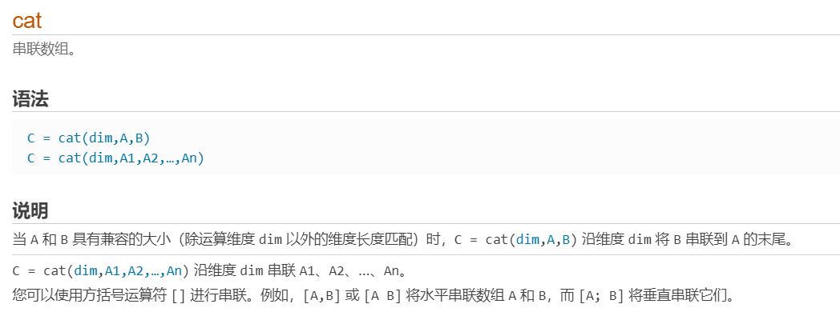
举两个例子：
按列拼接数组AB = cat(1,A,B)
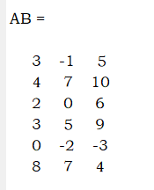
按行拼接数组AC = cat(2,A,C)
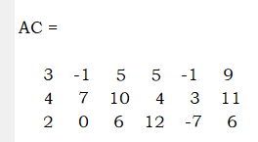
2.
eye()按照特定方式生成一个单位矩阵：
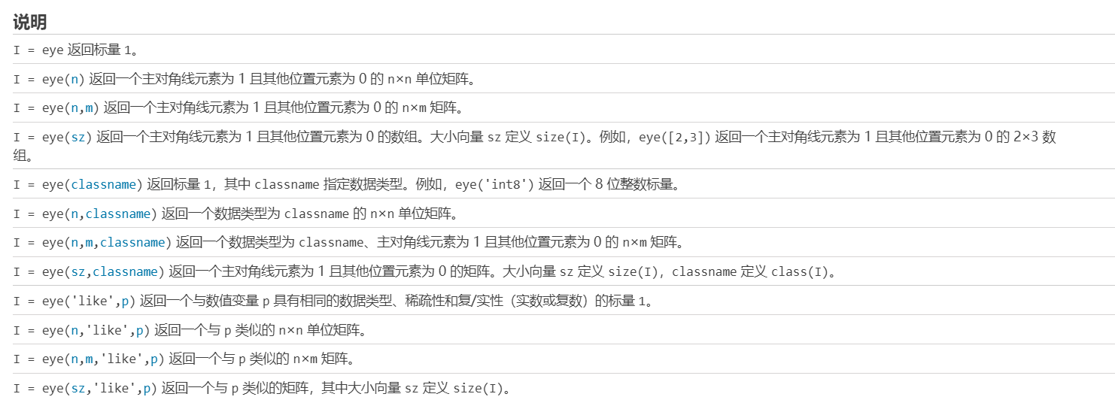
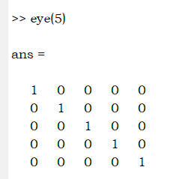
ones()按照特定方式生成一个全1矩阵
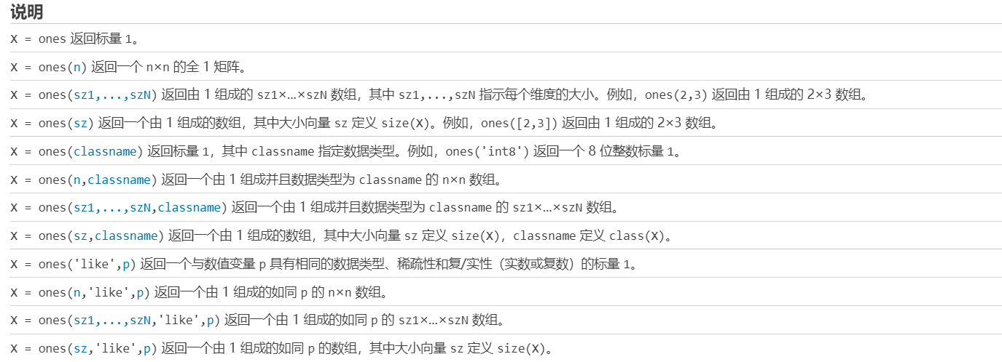
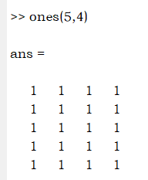
zeros()生成全0矩阵
diag()创建对角矩阵
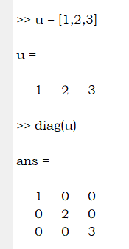
magic()生成奇异矩阵，就是行和等于列和
rot90()将数组旋转一定度数，如果是90°其实就是转置
flipud()将数组上下颠倒
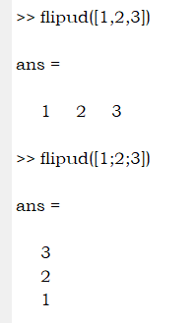
randn()生成正态分布的随机数矩阵
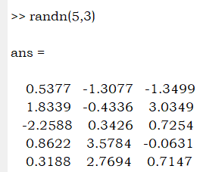
3.
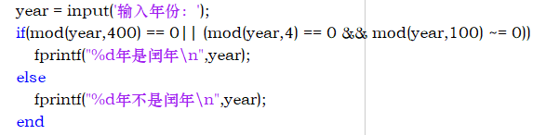
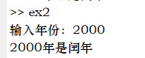
4.
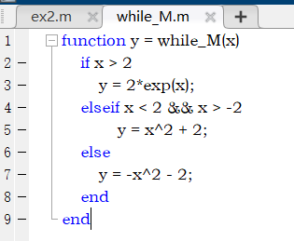
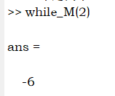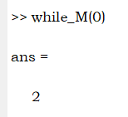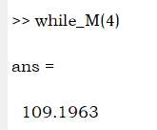
5.
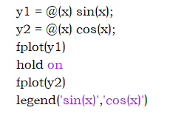
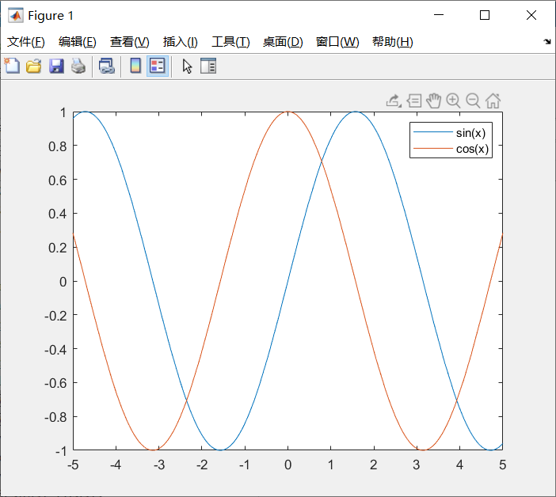
6.
plot3画三维点图或者线图
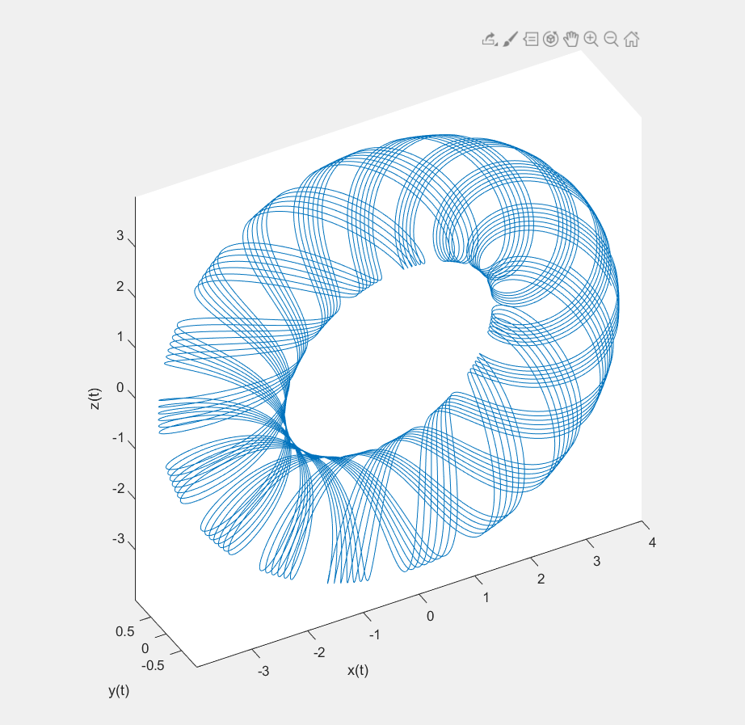
当然还有mesh，三维网格画出来很好看
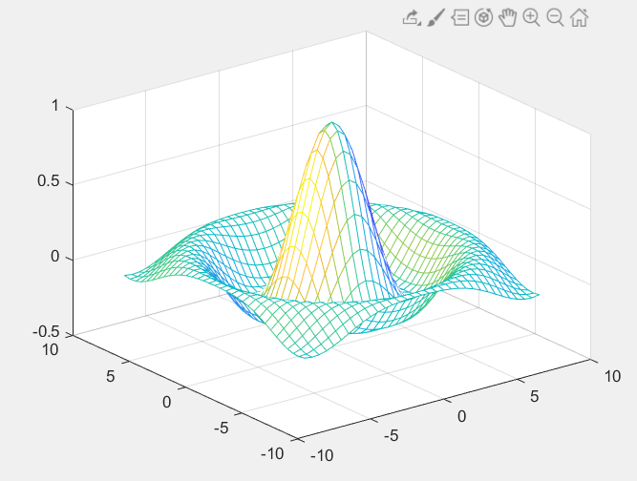
二维画图就更多了，fplot，ezplot，plot等等
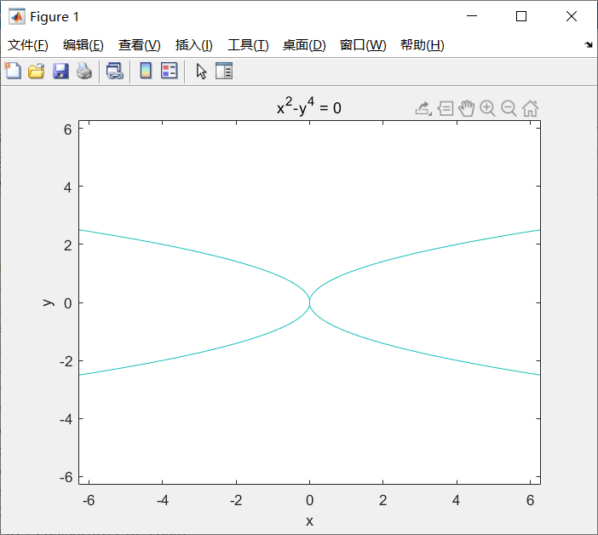
上述代码：
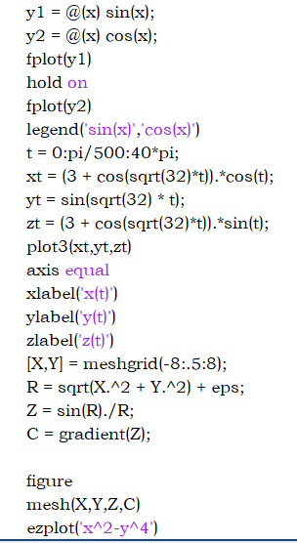
实验的体会与思考题
- 简述MatLab矩阵操作函数的功能。
matlab因为一开始就是为了解决线性代数而开发的，所以基本的处理单元就是矩阵，因此matlab能够较好的支撑矩阵操作的功能，matlab矩阵操作函数文档详细，形参简单形象，非常方便调用。
- 简述MatLab绘图函数的功能特点？
matlab绘图大体分为三维和二维绘图，绘图函数和矩阵操作函数一样，文档都有详细说明，画出来的图也非常的好看，支持通过命令自定义图片的title，legend，color等等属性。

